Лабораторная работа №0

Игнатьев П. А.
Б03-205

Объявление глобальных переменных
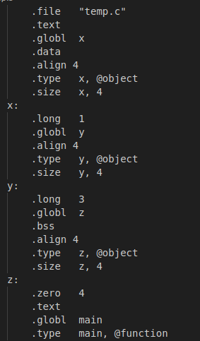
.globl – означает, что переменная глобальная;
.align – размер ячейки памяти переменной
.long (N) – означает, что переменная 4-х байтовое целое число, где N хранящееся в ней число;

Простейший код и ассемблерный листинг
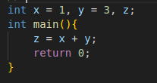
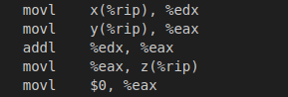

movl – присвоение регистру справа значения регистра слева
addl – сложение левого регистра с правым с последующим присвоением суммы правому регистру
subl – вычитание левого регистра из правого с последующим присвоением разности правому регистру

Для переменных различного типа данные команды будут отличаться
Например:
- Для переменных типа double добавляется окончание sd (movsd)
- Для переменных типа float добавляется окончание ss (movss)
- Для переменных типа int добавляется окончание l (movl)

Умножение и деление чисел
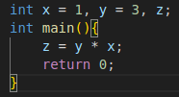
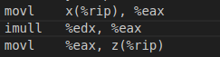

Умножение целых чисел (int) происходит при помощи imull, результат умножение присваивается регистру справа.
Для float и double используется mul с соответствующими окончаниями описанными ранее.
neg – изменение знака на противоположный.
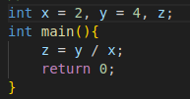
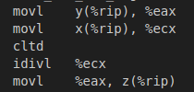

Деление осуществляет div
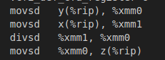

Сравнение “Hello world!” в C и C++:
C | C++
printf(“Hello world!”); | std::cout << “Hello world!”;
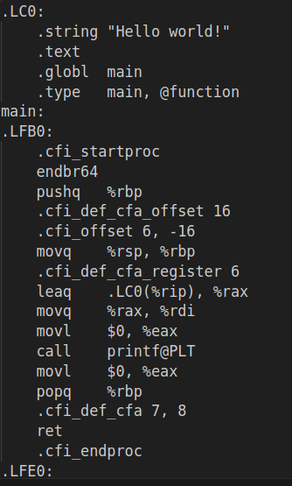 | 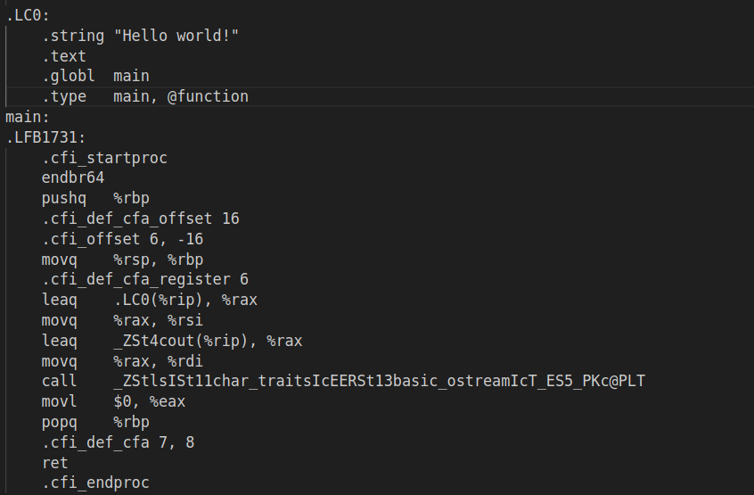
В целом отличается только способ вызова вывода.

Виды регистров общего назначения:
